長庚大學114學年第2學期「師生心聯繫活動」實施計畫
壹、活動目的
為鼓勵導師辦理各項有意義之輔導活動，建立師生良好關係，營造班級和諧氣氛以達增進學生身心均衡健康、促進學生學習態度積極正向之效果，學校給予定額經費補助。
貳、承辦單位
學務處諮商輔導組。
參、申請流程
115/1/2(五)起，承辦單位於學校網頁公告申請時程
申請教師於115/1/7(三)至115/2/25(三)填寫申請表(附件一)
諮輔組召開審查會議，115/3/23(一)通知審查結果

通過
未通過
115/3/24(二)至115/5/22(五)期間，依計畫辦理活動
**若需更動活動日期，請務必先聯繫承辦單位以確認相關事宜
活動後一週內，檢附紙本(成果報告、簽到表、回饋表、收據等)，以及電子檔 (成果報告WORD檔、簽到表EXCEL檔) 資料，
送至承辦單位辦理核銷作業

115/5/28(四)為核銷最後收件日期，
**除特殊原因，逾期不候
會計室核銷完成，相關資料存參
班級將申請表(含申請人親筆簽名)掃描成PDF檔案
寄至：linmavis@mail.cgu.edu.tw
肆、申請對象
大學部各班導師、職涯(家族)導師、研究所(在職專班不予補助)指導教授、學程主任、系輔導教師、所長。
- 申請條件(請務必詳閱以下說明)
需規劃”著重師生交流且具主題之輔導座談或活動”(校外活動非僅聚餐性質)，如師生手作紓壓療癒活動、生命教育參訪、校友返校經驗分享、師生生涯座談等，皆可提出申請；而部份屬原班級之活動，如系上授袍、畢業典禮等，未屬本活動之補助範圍內。
*各班級導師/職涯(家族)導師/指導教授/學程主任/系輔導教師/所長提出之申請，以每學期一次為限。詳見表一。
表一：申請經費一覽表
申請單位 | 申請人 | 申請規定 | 申請經費上限
大學部-以「一個班級」  為單位申請 | 班導師申請 | 參加人數須達  班級人數70%以上 | 7,000元  ◎出席未達規定補助5,000元
大學部-以「所負責之各年  級學生」為單位申請 | 職涯(家族)導師申請 | 參加人數須達  總人數50%以上，  且涵蓋各年級學生 | 7,000元  ◎出席未達規定補助5,000元
大學部-以「二個班級」  聯合申請 | 兩班導師聯合具名申請 | 每班參加人數須達  班級人數70%以上 | 14,000元  ◎出席未達規定補助7,000元
大學部-大於兩個班級，  以「系」為單位申請 | 系輔導教師申請 | 參加人數須達  90人以上 | 14,000元  ◎參與人數未達90人補助7,000元
研究所-以「研究室、實驗  室/學程」為單位申請 | 1.指導教授/學程主任提出申請  2.兩實驗室合辦-指導教授聯合  具名申請 | 參加人數須達  10人以上 | 7,000元  ◎參與人數未達25人補助5,000元  ◎參與人數未達10人補助2,500元
研究所-以「所」為單位  申請 | 所長申請 | 參加人數須達  25人以上 | 14,000元  ◎參與人數未達90人補助7,000元  ◎參與人數未達25人補助5,000元
說明：若因原申請單位實際人數未達申請規定人數，請於活動申請表內文註明班級實際人數以進行審查。
陸、經費補助原則：
一、師生心聯繫活動宗旨為鼓勵導師營造班級和諧氣氛，經費補助原則說明如下：
1.活動說明清晰且彰顯活動目的(具師生互動、情誼聯繫)、內容者優先補助。
2.隨到隨審，依經費申請狀況額滿截止。
3.一學期經費預估提供20個班級申請。
4.額滿另行公告通知。
二、若有特殊情況者，依每學期實際審查結果訂定之。
三、各經費使用項目，經學務處諮商輔導組審查活動內容，以「補助項目基準表」為原則，核定申請單位之經費項目與補助金額。
四、各補助項目核定之預算金額為各項補助上限，項目間費用禁止勻支，請於活動申請時確實預估經費。
五、補助項目基準表如下：
補助項目 | 補助基準 | 說明
一、座談會出席費 | 校外人員：每人1,000元  校內人員：不予補助 | - 非限定專人演說，過程有問答互動之座談形式，如：校友返校經驗分享座談。  - 各班級補助上限為3,000元。
二、餐費 | 若適逢用餐時間辦理活動  ，酌予補助餐費100元/人 | - 活動辦理時間應於11：00-13：00或17：00-19：00之區間，且實際辦理時間須達1小時(含)以上。  - 餐費根據簽到表人數核銷。  - 僅補助師生之餐費。
三、資料(印刷)費 | 核實列支  (請舉例說明印刷內容) | 活動期間海報宣傳等經審查通過認定之必要印刷支出。  注意：其他如講義等活動資料，配合校內推動環保政策，於114  114學年度起未補助此項目之費用。
四、材料費 | 核實列支  (請舉例說明購買材料內容) | 活動之手作、或符合活動辦理之相關材料等經審查通過  認定之必要材料費用支出  注意：運動類別之個人球類使用項目未提供補助。
五、交通費 | 核實列支 | - 活動實際往返所乘坐之交通工具費用。  (交通運輸工具，如：台鐵、客運、捷運、公車及遊覽車等車資)。  - 交通費核銷時，請檢附「學生出差單」(附件六)，與「長庚大學國內出差旅費報告表」(附件七)；兩份附件班級僅需各提供一張。  - 搭乘大眾交通運輸工具，如台鐵、客運、捷運、公車，需檢附路線及票價圖，可免附票根；若搭乘高鐵及自強號之台鐵，則需檢附來回程之票根。  注意：演講者、研究助理、其他職員之交通費用不予補助；導師、職涯(家族)導師欲核銷交通費用，請於活動前至Notes系統填報出差單。核銷補助原則依據本活動補助項目基準，核銷成本部門由諮輔組部門經費支應。
六、保險費 | 核實列支 | 凡大學部學生於校外進行師生心聯繫活動，必需依校內規定辦理保額200萬之旅行平安保險(保費相關事宜，請依照衛保組服務項目之保險業務中旅平險辦理流程進行投保)。  （保險費總額=最低單位保險金額59元*實際學生人數）  注意：本活動保險費用補助，不予支應導師、職涯(家族)導師、演講者、研究助理、其他等教職員工之保險費用。
七、雜支 | 核實列支  (請舉例說明雜支品項) | - 雜費為活動期間所需項目等經審查通過認定之必要支出，以活動總經費5％為上限。(如通過補助為5,000元，雜支申請上限為5,000x5%=250元)  - 茶水、飲料、點心、零食、食材、調味料等皆屬餐費內，非屬雜支項目。  - 獎座/牌/狀、禮品、活動門票、機構參訪團體票、郵資、印花稅票、住宿、場地租借等皆不予補助。
**各項費用支付方式及核銷原則:依據公佈函(庚大字oN130603018) 「重申各類活動費用支出辦理暫借款或代墊付款等相關作業」公佈函(長大字oN130520005)之補充規定內文，支付對象為校外廠商，考量活動辦理之即時性及需要性，座談會出席費於活動現場直接交付並親簽領據，餐費、資料(印刷)費、材料費、交通費、保險費及雜支費用，均由各辦理活動班級之申請教師代墊現金支付(若支付單一對象金額達5,000元以上者，除相應之憑證單據外，須檢附支付對象已收到帳款佐證辦理核銷（詳附件十），但支付對象屬於公務機關、餐飲、住宿、交通、保險、超商、常見實體通路及網路購物平台者，免額外提供已收到帳款佐證資料）；支付對象為校內廠商，餐費一律由學校直接電匯，資料(印刷)費、材料費及雜支費用，若金額小於1,000元，由各辦理活動班級之申請教師代墊現金支付，若大於(含) 1,000元，一律由學校直接電匯。「重申各類活動費用支出辦理暫借款或代墊付款等相關作業」公佈函(長大字oN130520005)之補充規定，請詳見附件九。
柒、執行方式
一、由班級規劃活動內容，並由申請教師填報「師生心聯繫活動申請表」（附件一，第9頁），且須於經辦處親筆簽名，於115/2/25(三)前將申請表(含申請人親筆簽名)掃描成PDF檔，寄至linmavis@mail.cgu.edu.tw。收件截止後，學務處將召開審查會議，於115/3/23(一)通知審查結果，審查通過之班級請依計畫辦理活動。
二、校內活動請自行完成場地借用，如需借用教室請詳見教務處－教室借用流程https://pse.is/6vnrx9。請提早申請並自行確認場地是否有異動調整
三、若為校外活動，請大學部班級於活動辦理前繳交參與活動學生之旅行平安保險投保證明(附件二)，如未繳交則取消補助資格；若因故需延後繳交，請於活動日前知會承辦人。
四、活動結案（活動後一週內檢附以下資料至諮輔組，核銷檢附之單據不需先行黏貼）
1.師生心聯繫活動成果報告(附件三)：報告需含至少4張活動照片並說明內容，成果摘要請清楚說明活動促進師生情誼部分，經辦處需原申請教師親筆簽名。
2.全人教育基本素養專用簽到表(附件四)，所有參與師生（含座談出席者）均需親筆簽名。
3.活動回饋表(附件五)，由申請教師或活動聯繫人填寫，各班級僅需繳交一張。
4.核銷單據：發票抬頭為「長庚大學」，統一編號為「02612701」，收據類需有店家統編章與負責人私章。講師領據需領款人親筆簽名、戶籍地址與身份證字號，皆需確認填寫完整且正確，請班級先行墊付講師費用，待確認核銷之相關資料皆正確無誤後，送至校內會計室再經由學校端電匯至申請教師之帳戶。
5.校外活動核銷交通費用，請檢附「學生出差單」(附件六)，與「長庚大學國內出差旅費報告表」(附件七)。活動之教師欲核銷交通費用，請於活動前至Notes系統填報出差單，核銷補助原則依據本活動補助項目基準。
6.成果報告、簽到表除檢附紙本資料外，請同時提供成果報告WORD檔；大學部班級需一併提供簽到表EXCEL檔，寄至linmavis@mail.cgu.edu.tw；信件標題為114-2師生心聯繫活動_系所年級(如114-2師生心聯繫活動_oo系大o) 。
7.結案核銷截止日為115/5/28(四)；逾期交件者，恕不受理。
捌、辦理注意事項
一、活動不補助因課程所需之參訪活動，若經查獲將取消補助資格。
二、大學部班級申請參與本活動，列入「全人教育基本素養」之「團隊合作」項目計分；研究所班級仍須檢附紙本全人教育基本素養專用簽到表，不需檢附簽到表電子檔。
三、本活動申請表所蒐集之個人資料(連絡電話、電子郵件等)僅供114學年度第2學期師生心聯繫活動聯絡使用，活動結案後相關資料將保留至檔案櫃留存，所蒐集之投保名冊，為確保辦理校外活動安全性之目的，活動辦理結束後，投保名冊將繳交至會計室做為保險費用佐證資料。
四、活動辦理及相關問題請洽學務處諮商輔導組林孟潔心理師(分機2036)。
玖、附則
本實施計畫呈校長核准後公布實施，修正時亦同。

師生心聯繫活動 常見問題Q&A
Q1：原本申請校外活動但因天候不佳等不可抗力之因素無法辦理，可以改辦校內活動嗎？
A1：可以，請於原核定通過之申請辦理日期前主動告知承辦人，並請於活動成果中之摘要書寫更改活動日期之理由。惟經費使用項目以及各項補助上限，仍應以申請通過之項目及金額上限為主(*辦理校內活動不應使用交通費及保險費)。

Q2：原本申請的活動日期因不可抗力等因素無法辦理，可以更改為原規定活動辦理期間之其他日期辦理嗎？
A2：可以，請於原核定通過之申請辦理日期前主動告知承辦人，並於活動成果中之摘要書寫更改日期之理由。惟經費使用項目以及各項補助上限，仍應以申請通過之項目及金額上限為主。

Q3：活動辦理之費用可以提前申請嗎？
A3：不行，各班活動辦理所需費用依據公佈函(庚大字oN130603018) 「重申各類活動費用支出辦理暫借款或代墊付款等相關作業」公佈函(長大字oN130520005)之補充規定，部分費用項目由辦理班級之申請教師先行墊付，待活動辦理結束，於完成繳交成果報告以及符合規定之活動收據發票等相關必要資料並經確認無誤後，由本組向會計室申報，各班級代墊款項由會計室匯入活動申請教師之薪資帳戶。

Q4：餐費補助可以提高嗎？
A4：依據校內規定，113-2學期餐費補助以80元/人為上限。

Q5：可以多補助活動辦理費用嗎？
A5：為鼓勵導師辦理班級活動，師生心聯繫活動採部分補助班級辦理活動，活動所需金額不足處，請另以班費等班級經費支應，或請於補助範圍內辦理相關活動。

Q6：簽到表一定要KEY成EXCEL電子檔嗎？掃描可以嗎？
A6：活動簽到EXCEL檔係利服務學習中心協助大學部同學進行全人教育軟實力之團隊合作項目分數的登入，請各班級活動聯繫人協助依紙本簽到表手動KEY成EXCEL檔，並寄至linmavis@mail.cgu.edu.tw。

Q7：活動辦理日期可以於規定的辦理期間提前或延後嗎？
A7：可以，務必請於活動申請期間主動聯繫承辦人以確認相關事宜，並提供需提前或延後辦理日期之主要因素，以利後續申請審查評估之依據；延後之日期不可晚於當學期規定之核銷最後收件日期。

Q8：學務處可代為製作講師獎牌或獎狀發放給蒞校講師嗎？
A8：經費使用依學輔經費補助原則，活動經費優先予學生使用，故不予補助講師及系友獎牌/狀費用，建議請有需求之系所自行編列其他經費預算支應。

Q9：活動申請表該如何填寫？
A9：歡迎各班活動聯繫人至諮輔組翻閱參考歷年相關資料。

Q10：經費實際支出項目與申請不同時，各項目間經費可以勻支嗎？
A10：不行，各項目經費補助以通過審查之金額為上限，且不可於各項目間勻支。舉例來說，諮輔一甲通過60人辦理活動，核定餐費4,200元，資料(印刷)費500元，及雜支235元，共4,935元；活動實際上卻有65人參加，實際使用餐費4,550元，資料(印刷)費100元，未使用雜支；那麼實際核銷後所能請領的補助金額為核定4,200元餐費上限+100元實際使用資料(印刷)費=4,300元，而不是4,550元餐費+100元資料(印刷)費=4,650元。
請各班級於申請補助經費時，盡可能確實掌握班級人數，師生心聯繫活動為補助班級辦理活動，參加人數應可為預估數。

Q11：活動場地要自己借用嗎？
A11：是，如需借用教室請詳見教務處－教室借用流程https://pse.is/6vnrx9；請提早申請並自行確認場地是否有異動調整。

Q12：若活動取消辦理，還需繳交任何資料嗎?
A12：若活動因師生於時間規劃上未能夠一致或其他相關因素而未能夠於辦理期限內進行需取消，請於原預定活動辦理期間內，提前主動聯繫承辦人，並於核銷收件最後截止日前提供師生心聯繫活動成果報告(附件三)，於內文成果摘要說明未能夠如期辦理而需取消之相關因素，同時於檢討建議項目內說明後續能夠進行調整之相關規劃，以利後續活動的順利進行。

Q13：若需核銷的發票或收據遺失了，還能夠核銷嗎?
A13：若需核銷的發票或收據遺失，需留意務必於消費當月份盡早詢問並禮貌請店家協助原發票的補印或補開立，以利後續核銷相關事宜。

Q14：核銷事宜較為繁瑣，有資源或說明可以參考嗎?
A14：請詳閱附件十一-113-2師生心聯繫活動核銷注意事項
114學年度上學期師生心聯繫活動成果分享
學務處諮輔組每學期皆協助辦理「師生心聯繫」活動，以鼓勵導師舉辦各項輔導活動，藉由活動進行的同時，建立師生良好關係，並營造班級和諧氣氛，以達增進學生身心均衡健康、促進學生學習態度之積極正向效果。
「師生心聯繫」活動每學期皆獲得好評，114學年上學期共舉辦39場次活動，共計1,545人參與。這些由師長精心規劃安排的師生心聯繫活動，內容充實，切合學生需求。不論是師生出遊或系友經驗分享等都深具教育及輔導意義，各項活動皆精采且各具特色。分享以下幾則活動，歡迎各大學部/研究所班級，於本學期繼續踴躍提出申請！
一、學長姐返校分享
護理系大四乙-臨床護理面面觀 主辦人：李絳桃老師
此次師生心聯繫邀請了加護病房及麻醉專科的臨床護理師回校分享職涯經驗，活動過程中，講師除了分享自身在選擇工作時的考量方向，以及臨床的工作經驗，同時也帶給我們專科最新的職業資訊(如美國的CRNA護理師)，提供我們對於未來職涯有更多的選擇方向！在活動提問時間同學也主動發言提問，此次活動帶給大家非常多的收穫，除了瞭解到臨床的工作實務，也學習到臨床護理並非只有一條路，而是可以多元發展的理念！
◎講師分享擔任麻醉護理師的工作經驗。  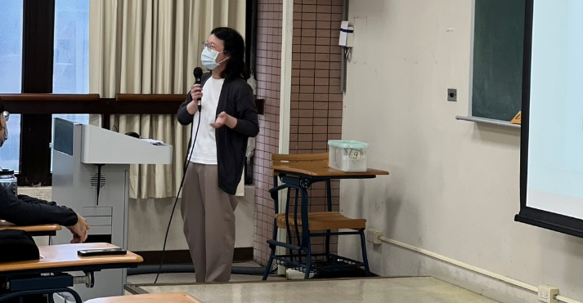 | ◎同學們認真聽講座。  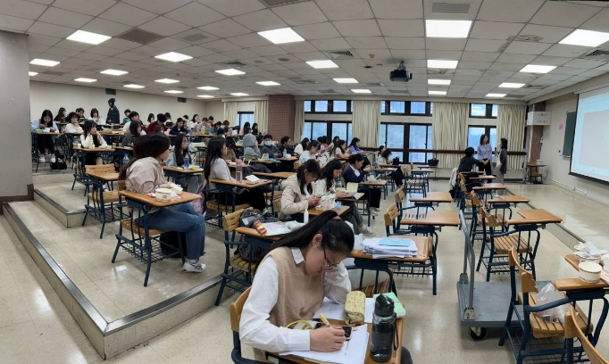
二、校外參訪

二、校外參訪
數金系大二甲-台灣金融研訓院芬恩特創新聚落參訪 主辦人：張恆瑜老師
這次活動去參訪台灣金融研訓院，聆聽關於金融科技人才在未來求職中需要注意的事情，在展覽館裡既有關於金融知識介紹，我們每個參訪者都拿到一台手機，裡面有很多不同的任務要去做，讓生活在z世代的同學們學到知識；導覽結束後，聆聽了關於自己未來出路的演講，讓對於畢業後出路有一些疑問的同學們，可以了解更多不同的選擇，這次的參訪既有趣又學到很多實務知識。
◎導覽之中大家合力解出任務需求  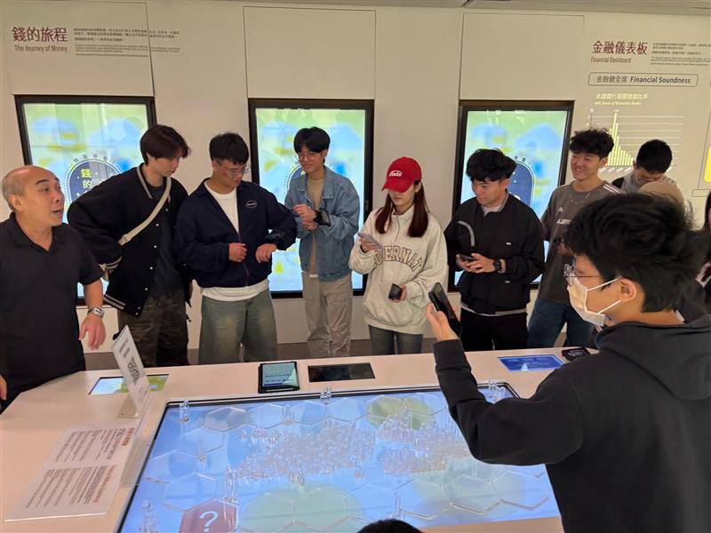 | ◎導覽結束後的有獎徵答人人有獎  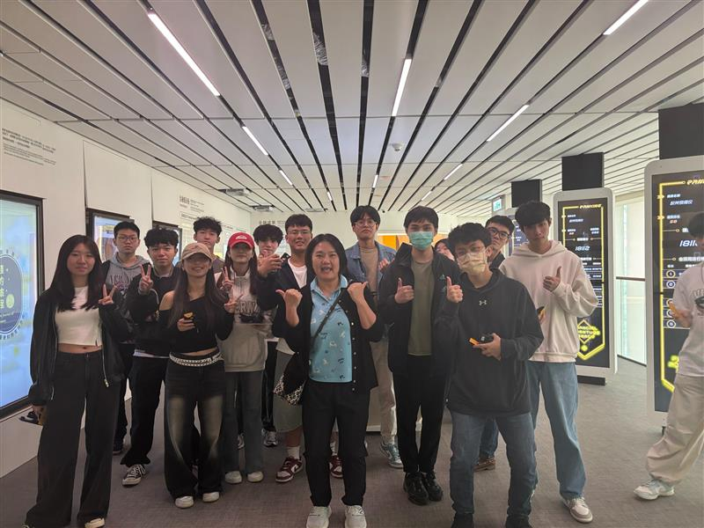
師生心聯繫活動申請表
附件一
活動案號：諮輔組填寫 年 月 日
活動主題  及名稱 | 身心健康，名稱：             學習與生涯規劃，名稱：                生命教育，名稱：             其它主題：                      
活動類型  (校外非僅聚餐) | 師生主題座談 校內主題活動 校外主題活動 校外主題參訪   其它主題活動:                       
講師姓名 | (申請座談出席費者須填寫) | 講師背景簡介 | (申請座談出席費者須填寫)
參加對象 |  | 參加人數 | 老師： 人；學生： 人
申請系所班級 |  大學部：_________________   研究室、實驗室/學程：_____   研究所：_________________ | 申請教師
申請系所班級 |  | 教師分機/  E-mail
活動聯絡人  姓名 |  | 聯絡人手機、分機/  E-mail
起迄時間 | 自 年 月 日 時 分起  至 年 月 日 時 分止
活動地點 |    校內：_________________  校外:____________________
活動說明 | 請清楚說明活動目的、活動內容與形式、預期成效(請具體說明，150字以上).
申請經費 | ◎經費擬使用項目：  ◎總經費預計 元;擬申請補助 元。
  經費項目 | 預算使用說明 | 預算金額
  座談會出席費 | 校外人員 1,000元/人* 人  (至多補助3,000元) | 元
  餐  費 | 100元* 人 | 元
  資料(印刷)費 | 單價____元* _人(份)  *具體印刷項目：________________ | 元
  材料費 | 單價____元* 人  *具體購買材料：________________ | 元
  交通費  (僅補助學生) | 遊覽車車資  元  大眾交通運輸工具 元* 人  *搭乘大眾運輸說明：________________ | 元
  保險費(保額200萬)  (僅補助學生) | 學生單人保費 59 元* 人 | 元
  雜支(金額總和5%為上限) | 具體雜支項目：________________ | 元
備註 | 1.活動辦理期間為115/3/24(二)至115/5/22(五)，核銷截止期限為115/5/28(四)。  2.本活動所蒐集之個人資料(連絡電話、電子郵件等)僅供114學年度第2學期師生心聯繫活動聯絡使用，活動核銷辦理無誤結案後，相關資料將妥善保存。
諮輔組： 經辦人：（申請教師簽名）

